***PROYECTO SISMO ANTIOQUIA MAMPOSTERIA***

IDEA

* Según la magnitud y la profundidad que daño podrá generar en la mampostería de un proyecto.
* Cimentación según el POT de medellin para hacer una excavación.
* Se busca utilizar serie de tiempo o redes neuronales para realizar dicho analisis.

DATOS

Los datos se utilizaron del servicio Geológico Colombiano.

Enlace de la página:

<https://bdrsnc.sgc.gov.co/paginas1/catalogo/index.php>

Las fechas que se utilizaron

[Catálogo sísmico: 1 Junio de 1993 - 28 Febrero de 2018](http://bdrsnc.sgc.gov.co/paginas1/catalogo/Consulta_Experta/consultaexperta_2.php)

[Catálogo TECTO: 14 de febrero de 2014 a la fecha](http://bdrsnc.sgc.gov.co/paginas1/catalogo/Consulta_Valle_Medio/index.php)

[Catálogo TECTO: 14 de febrero de 2014 a la fecha](http://bdrsnc.sgc.gov.co/paginas1/catalogo/Consulta_Valle_Medio/index.php)

GUIA

En el siguiente modelo se utilizará como guía para realizar dicho calculo

<https://www.kaggle.com/code/mahadevmm9/earthquake-prediction>

***Artículos relacionados al tema***

***Articulo relacionado al tema:***

***Evaluación de la habitabilidad de edificios afectados por sismo utilizando la teoría de conjuntos difusos y las redes neuronales artificiales***

[***https://www.sciencedirect.com/science/article/pii/S0213131511000204#sec0010***](https://www.sciencedirect.com/science/article/pii/S0213131511000204#sec0010)

***Resumen de las normas sismo resistentes***

**PREGUNTAS**

***Tipo de bloque Cerámico en Medellín en el cerramiento *No estructural* (Revisar zonas sísmicas).***

***Respecto a la normativa (nsr10): calcular con datos de sismo cómo reacciona la estructura ante la magnitud del sismo***

***Qué parámetros de la norma son fundamentales***

***Delimitar el área de influencia en m2***

***Aceleración y frecuencia: cómo afectan a la mampostería***

***\*Regresión logistica***

***Ladrillo bocadillo (recordar)***

***• Dimensiones estándar: 6-7 cm de espesor x 12 cm de alto x 25 cm de largo***

***• Peso aproximado: 1.8 a 2 kg por unidad***

***• Color: Generalmente rojo-naranja, aunque puede variar según el fabricante***

***• Superficie: Lisa o rústica***

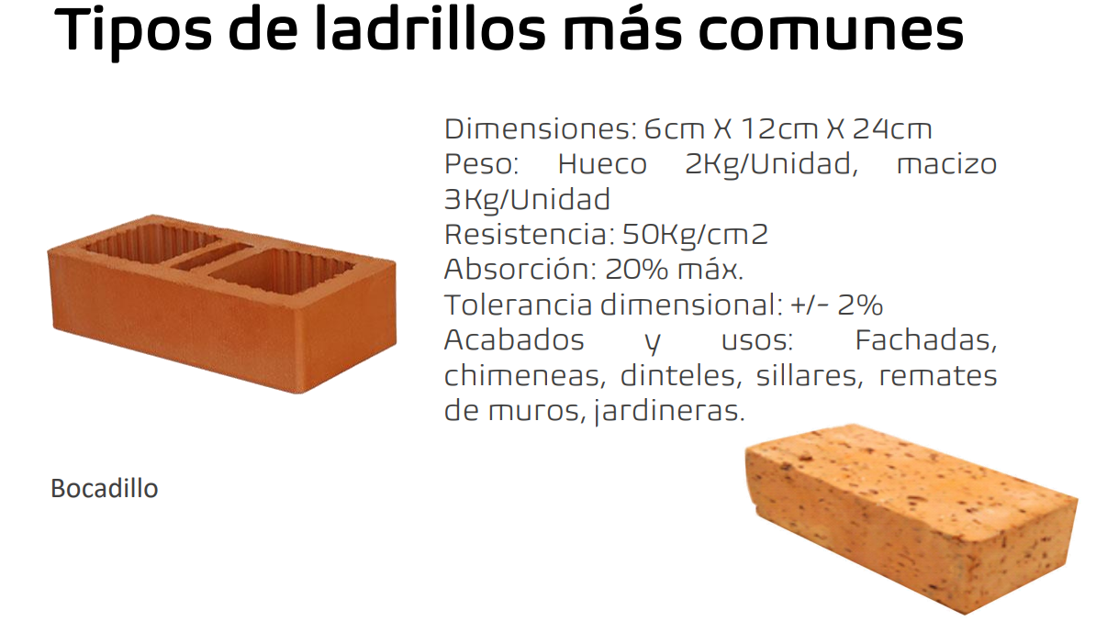

***TERREMOTOS (Históricos)***

[***https://www.elpais.com.co/colombia/el-top-5-de-los-terremotos-mas-fuertes-en-la-historia-de-colombia-1851.html***](https://www.elpais.com.co/colombia/el-top-5-de-los-terremotos-mas-fuertes-en-la-historia-de-colombia-1851.html)

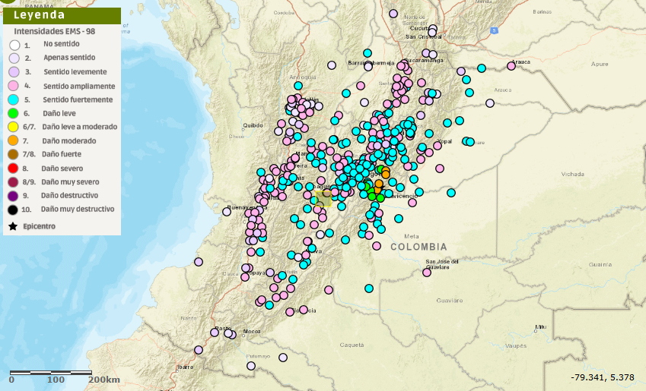

***\*BUSCAR***

***-Definir la variable objetivo que pueda relacionar el daño en la edificación con nuestra data.***

***-Datos de daños locales e internacionales sísmicos (mirar variables numéricas y categóricas de los daños)***

***-Correlación de los datos y la variable objetivo.***

***FORMULA PARA MEDIR EL VALOR DE INTENSIDAD***

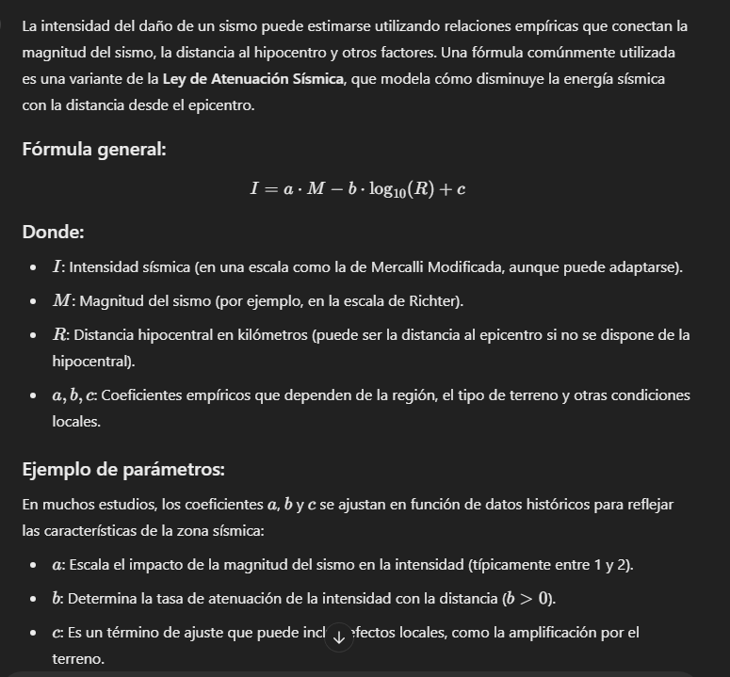

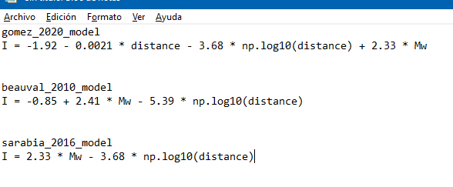

[***https://www.metropol.gov.co/Paginas/Noticias/gestion-del-riesgo-sismico-moverse-al-son-de-la-incertidumbre.aspx***](https://www.metropol.gov.co/Paginas/Noticias/gestion-del-riesgo-sismico-moverse-al-son-de-la-incertidumbre.aspx)

[***https://amenazasismica.sgc.gov.co/map/co18_results_rock_sites/#6/3.557/-68.027***](https://amenazasismica.sgc.gov.co/map/co18_results_rock_sites/#6/3.557/-68.027)

[***https://repositorio.uniandes.edu.co/server/api/core/bitstreams/c614cf96-33b3-4fb8-96dc-358bd8a0dcec/content***](https://repositorio.uniandes.edu.co/server/api/core/bitstreams/c614cf96-33b3-4fb8-96dc-358bd8a0dcec/content)

***Sarabia Gómez, A.M. (2016): solamente será de sismo ocurridos hasta 50Km bajo tierra y entre las fechas de 1644 – 1950 *Magnitudes 5.1 – 7.12 maximo 150 Km.***

***(Beauval et al, 2010) este modelo predice una atenuación más rápida con la distancia que los modelos establecidos en regiones continentales estables 5,3 y 7,1.***

***Gómez et al (2020): *Magnitudes 5.1 – 7.12 maximo 150 Km.***

***(a más de 600 km del epicentro), según se documenta en los documentos hitóricos. Además, no hubo réplicas, deslizamientos de tierra o grietas en el suelo, como se informa comúnmente para la mayoría de los terremotos de corteza de alta magnitud en Colombia.***